Parler en continu
L'objectif général est de parvenir à une expression intelligible.
Chacune de ces situations peut permettre de valider les items de la fiche individuelle de suivi « Parler en Continu » (→ PEC)
NB : chacune des situations ci-dessous peut servir à valider l'item PEC 1.
Situation 1 ( → validation : PEC 6, 8, 10)
Consignes :
1) Fais une phrase pour dire un animal que tu aimes.
2) Fais une phrase pour dire où tu habites.
3) Fais une phrase pour dire ton âge.
4) Fais une phrase pour dire combien tu as de frères et de sœurs.
5) Fais une phrase pour dire ta couleur préférée.
Situation 2 ( → validation : PEC2)
Consigne : Récite une comptine ou une poésie apprise en classe.
Situation 3 ( → validation : PEC3)
Consigne : Chante une chanson apprise en classe.
Situation 4 ( → validation : PEC 4, 5)
Consigne :
1) Chante l’alphabet en anglais.
2) Épelle les mots suivants :
TWO | THIS | RED | MY | DOG
CAT | BLUE | YES | GREEN | ZOE

Situation 5 ( → validation : PEC 5)
Consigne :
1) Épelle ton prénom et ton nom.
2) Épelle le nom d’une ville que tu connais.
Situation 6 ( → validation : PEC 6, 12)
Consigne :
Présente-toi en donnant des informations te concernant.
(Par exemple ton nom, ton âge, ton numéro de téléphone, ce que tu aimes, ton nombre de frères et sœurs, les animaux domestiques que tu possèdes)
Le professeur peut remplir le tableau pendant la production de l’élève. | Identité
 | Age
 | Numéro de téléphone
 | Goûts
 | Famille
 | Animaux domestiques

Situation 7 ( → validation : PEC 7, 13)
Consigne :
Raconte une de tes journées habituelles ( en s'appuyant sur un cadre temporel : horloges...)
Situation 8 ( → validation : PEC 8)
Consigne :
Fais une phrase pour donner ton adresse, le nom de ta rue, le nom de ta ville ou de ton village.
Situation 9 ( → validation : PEC 6, 9)
Consigne :
Fais une phrase pour décrire les personnages. Tu peux donner des renseignements sur la longueur et la couleur des cheveux, sur leur âge, sur la taille et la couleur des yeux, sur la grandeur du nez…
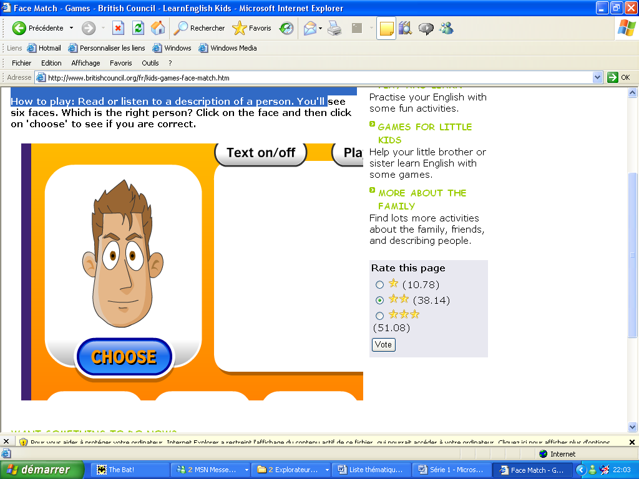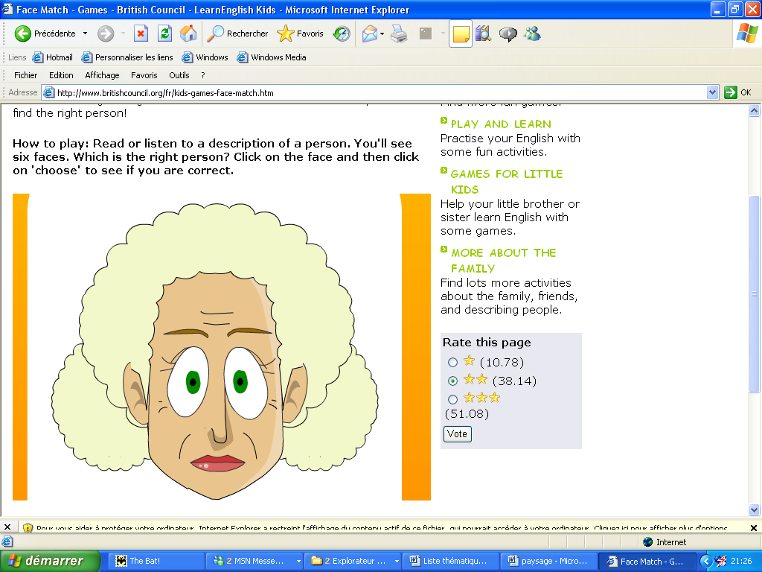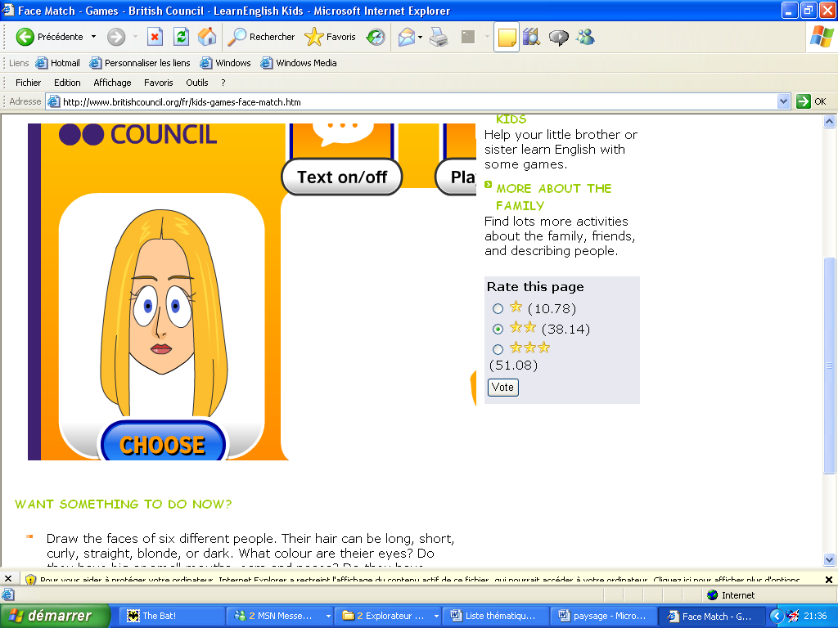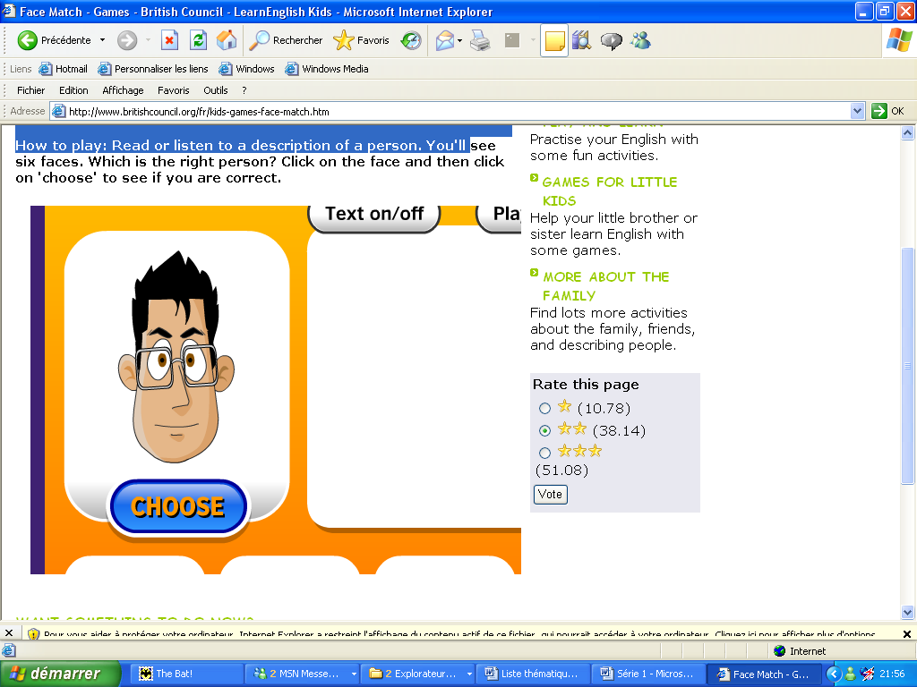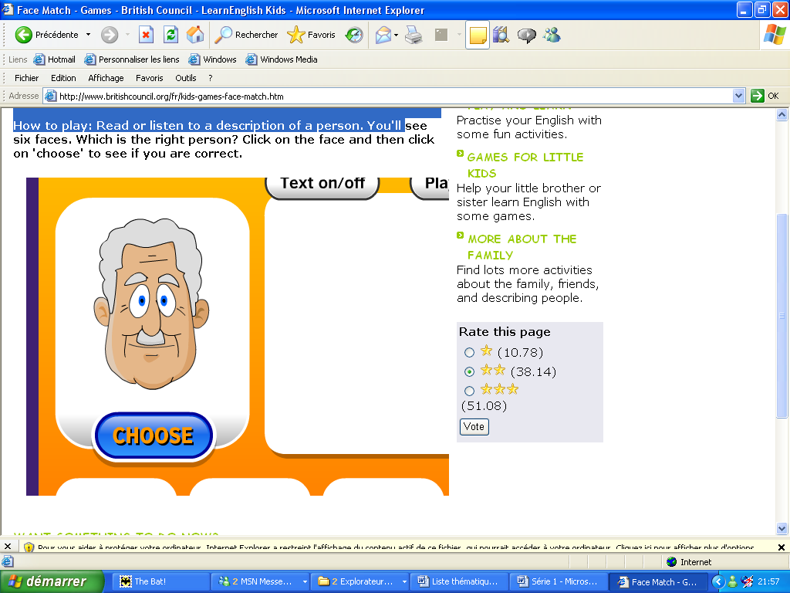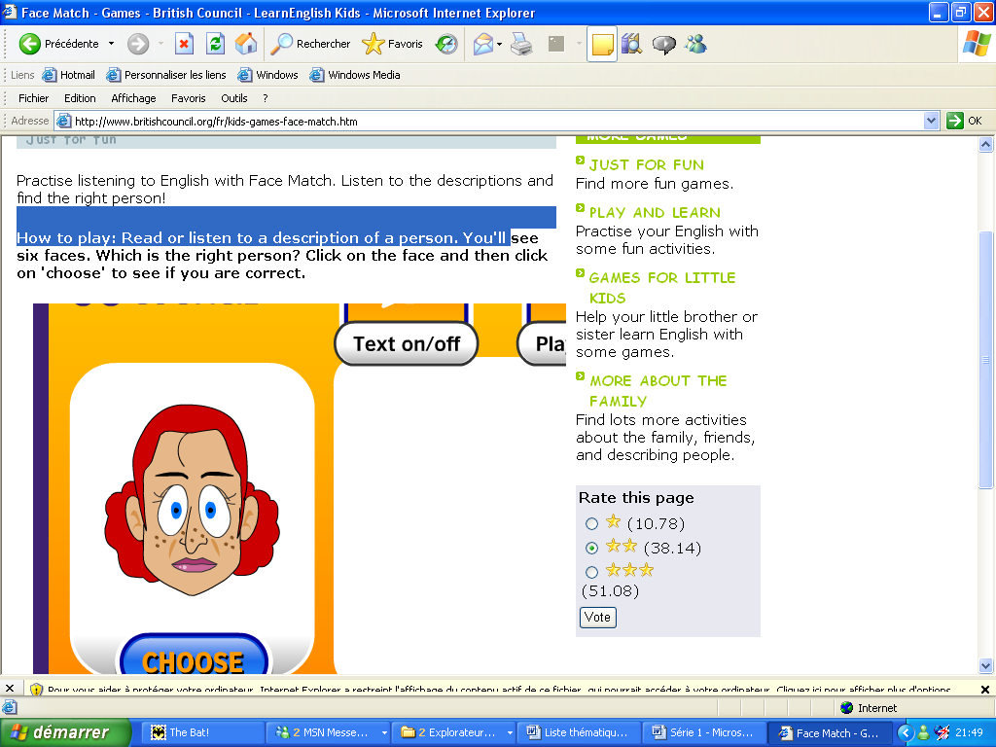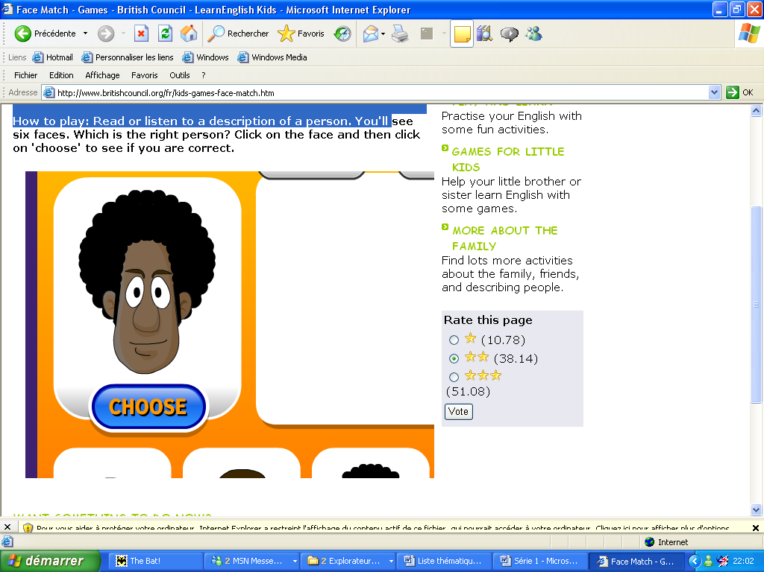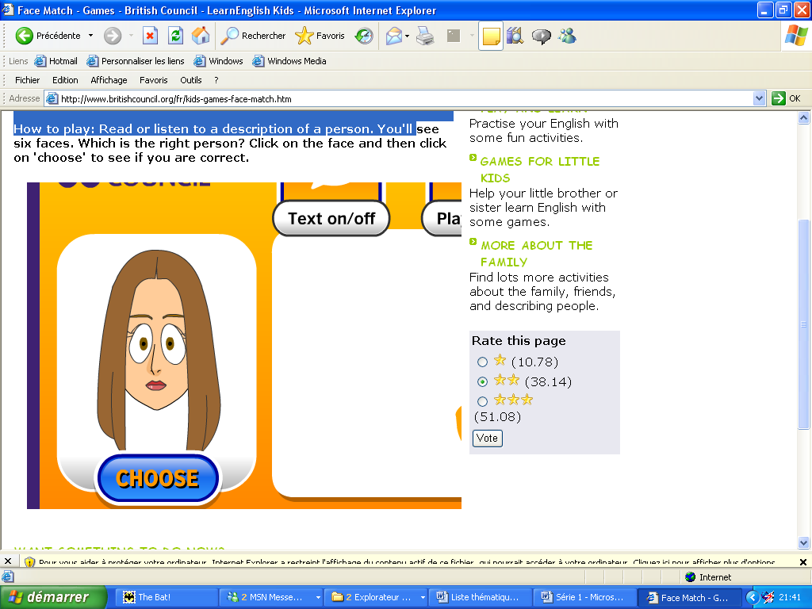
Situation 10 ( → validation : PEC 10)
Consigne :
1) Fais une ou plusieurs phrases pour dire ce que tu aimes.
2) Fais une ou plusieurs phrases pour dire ce que tu n’aimes pas.
Situation 11 ( → validation : PEC 11)
Consigne :
Fais une phrase pour dire que tu as faim, soif, que tu vas bien ou pas...
Situation 12 ( → validation : PEC 12)
Consigne :
1) Fais une phrase pour dire quel animal domestique tu as à la maison.
2) Fais une phrase pour dire quel animal domestique tu n’as pas à la maison.
Situation 13 ( → validation : PEC 13)
Évaluer en situations de classe telles que rituels du matin, nombre de présents, heure...
Situation 14 ( → validation : PEC 14)
Consigne : Lis le texte suivant à voix haute.
Listen to Peter, a young English boy:
“I live in Manchester. I am 11 years old. My father’s name is Garret and my mum is Betty. I’ve got two brothers, Daren and Robbie but I have no sister. I’ve got a little cat. I love football and I play with my team every Saturday afternoon. My favourite team is Manchester United.”
Situation 15 ( → validation : PEC 15)
Consigne : Lis à voix haute un poème, un extrait de conte ou de théâtre étudié en classe.
Situation 16 ( → validation : PEC 16)
Consigne : Raconte une courte histoire. Tu peux utiliser les images ci-dessous pour t’aider.

